గణతంత్ర వేడుకల్లో మహాత్ముడి జీవిత దృశ్యాలు
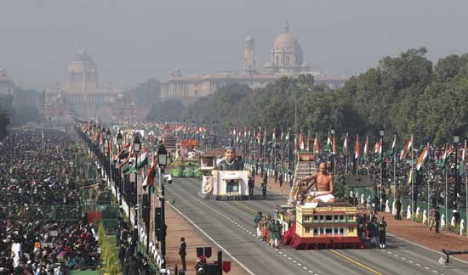
దిల్లీ: దేశ రాజధాని దిల్లీలోని రాజ్పథ్ వేదికగా జరిగిన 70వ గణతంత్ర వేడుకలు అంబరాన్నంటాయి. దేశ చరిత్ర, సాంస్కృతిక వైవిధ్యం, ఆయుధ సంపత్తిని చాటిచెప్పేలా త్రివిధ దళాల కవాతు, ప్రదర్శనలు ఆకట్టుకున్నాయి. ముఖ్యంగా జాతిపిత మహాత్మాగాంధీ జీవిత విశేషాలతో ప్రదర్శించిన రాష్ట్రాలు, కేంద్రపాలిత ప్రాంతాల శకటాలు ఈ వేడుకల్లో ప్రత్యేక ఆకర్షణగా నిలిచాయి.
ఈ ఏడాది గాంధీజీ 150వ జయంతిని పురస్కరించుకుని గణతంత్ర వేడుకల్లో ఆయన జీవిత విశేషాలతో శకటాలను ప్రదర్శించారు. 16 రాష్ట్రాలు, కేంద్రపాలిత ప్రాంతాల శకటాలు, కేంద్ర ప్రభుత్వ మంత్రిత్వశాఖలకు చెందిన ఆరు శకటాలతో మహాత్ముడి జీవిత విశేషాలు, ఆదర్శాలను ప్రదర్శించారు.
1929లో మహాత్మాగాంధీ ఉన్న కౌసాని అనాసక్తి ఆశ్రమంతో ఉత్తరాఖండ్ శకటాన్ని ప్రదర్శించారు. ఉత్తర్ప్రదేశ్ శకటంపై గాంధీజీ కాశీ విద్యాపీఠ్లో ఉన్నప్పటి విశేషాలను ప్రతిబింబించారు. జమ్ముకశ్మీర్ శకటంపై గాంధీజీ చరఖా తిప్పుతున్నట్లుగా ఏర్పాటు చేశారు. దిల్లీ శకటంపై మహాత్మాగాంధీ బిర్లా హౌస్లో ఉన్నప్పటి ఆకృతులను ప్రదర్శించారు.
రైల్వేశాఖ ప్రదర్శించిన శకటంపై మోహన్దాస్ కరంచంద్ గాంధీ.. మహాత్మాగాంధీలా మారిన తీరును ఆవిష్కరించారు. గాంధీజీ అండమాన్ జైల్లో ఉన్ననాటి సందర్భాన్ని ప్రతిబింబించేలా అండమాన్ నికోబార్ శకటాన్ని ప్రదర్శించారు. గుజరాత్, పంజాబ్, కర్ణాటక శకటాలపై కూడా గాంధీ జీవిత విశేషాలను ప్రదర్శించారు.

నాలుగున్నరేళ్లలో ఏపీలో గణనీయమైన అభివృద్ధి
సులభతర వాణిజ్యంలో అగ్రస్థానం
పోలవరం పూర్తి చేసి గ్రావిటీ ద్వారా నీరు అందిస్తాం
గణతంత్ర దినోత్సవ ప్రసంగంలో గవర్నర్
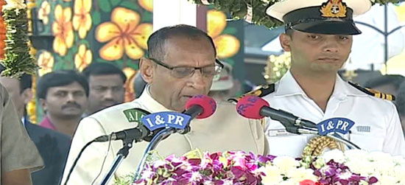
విజయవాడ : ప్రజల ఆకాంక్షలకు అనుగుణంగా ఏపీ ప్రభుత్వం ఎన్నో పథకాలు అమలు చేస్తోందని గవర్నర్ నరసింహన్ అన్నారు. విజయవాడలోని మున్సిపల్ మైదానంలో జాతీయ జెండా ఆవిష్కరించిన అనంతరం గవర్నర్ ప్రసంగించారు. రాష్ట్ర ప్రజలకు గణతంత్ర దినోత్సవ శుభాకాంక్షలు తెలిపారు. రాష్ట్ర విభజన కష్టాలను ప్రభుత్వం సమర్థంగా ఎదుర్కొంటోందని వివరించారు. సాంకేతికతను జోడించి ఉత్పాదకతను పెంచుతోందని పేర్కొన్నారు.
‘సులభతర వాణిజ్యంలో ఆంధ్రప్రదేశ్ అగ్రస్థానంలో ఉంది. ఏపీలో పెట్టుబడులపై అనేక కంపెనీలు ఆసక్తి చూపిస్తున్నాయి. రాష్ట్రంలో మహానగరాలను సుందరనగరాలుగా తీర్చిదిద్దుతున్నాం. ప్రతి గ్రామానికి సీసీ రహదారులు నిర్మించుకున్నాం. విద్యుత్తు కొరత ఉన్న రాష్ట్రాన్ని మిగులు రాష్ట్రంగా చేశాం. వ్యవసాయానికి నాణ్యమైన విద్యుత్తు అందిస్తున్నాం. ఏపీ ఫైబర్ నెట్ ద్వారా ప్రతి ఇంటికి హైస్పీడ్ ఇంటర్నెట్ సదుపాయం అందిస్తున్నాం. ఎన్టీఆర్ వైద్య సేవ కార్యక్రమం ద్వారా ఉచిత వైద్య సేవలు అందిస్తున్నాం. గ్రామీణ ప్రాంతాల్లోనూ ఎల్ఈడీ విధి దీపాలు ఏర్పాటు చేశాం. గ్రామీణ ప్రాంతాల్లో సురక్షిత తాగునీటి కోసం వాటర్ గ్రిడ్ పథకం తీసుకొచ్చాం.’
‘అమరావతి రాజధాని నిర్మాణం వేగంగా జరుగుతోంది. రియల్టైం గవర్నెన్స్ ద్వారా పాలనను సరళతరం చేశాం. నాలుగున్నరేళ్లలో గణనీయమైన అభివృద్ధి జరిగింది. రాయలసీమను ఉద్యానహబ్గా మారుస్తున్నాం.. పోలవరం నిర్మాణాన్ని ప్రభుత్వం నిత్యం సమీక్షిస్తోంది. పోలవరం ప్రాజెక్టును త్వరలోనే పూర్తి చేసి గ్రావిటీ ద్వారా నీరు అందిస్తాం.’
‘ముఖ్యమంత్రి యువనేస్తం ద్వారా యువతకు ఉపాధి అవకాశాలు కల్పిస్తున్నాం. నిరుద్యోగులకు నైపుణ్య శిక్షణ ద్వారా మరిన్ని ఉపాధి అవకాశాలు సృష్టిస్తున్నాం. నిరుద్యోగులకు భృతి ఇస్తున్నాం. క్రీడలను ప్రోత్సహించేలా ఎన్టీఆర్ క్రీడావికాసంను ఏర్పాటు చేశాం. ఫించన్లను రెండింతలు చేశాం. కాపులకు 5 శాతం రిజర్వేషన్లు ఇవ్వనున్నాం. అవినీతి రహిత సమాజ స్థాపనకు కృషి చేస్తున్నాం’ అని గవర్నర్ తన ప్రసంగంలో పేర్కొన్నారు.

